**LG InstaView – kig ind i dit køleskab uden at åbne køleskabslågen**

**København, 11. juni 2018 –** *Hvor tit står du ikke og stirrer ind i køleskabet med åben dør og prøver at finde ud af, hvad du skal lave til aftensmad? Eller for at få et overblik over, hvad du har i køleskabet, så du kan lave din indkøbsliste? To ting der både spilder unødvendig energi og forkorter levetiden på madvarerne i dit køleskab. InstaView’s tonede glasdør bliver gennemsigtig, når du banker to gange på den, hvilket gør din hverdag lettere og holder din mad friskere i længere tid. Køleskabet er perfekt til foodier, der elsker at vise deres køleskab frem samt til familier og den designbevidste forbruger. Nu kan du også få InstraView i en luksuriøs sort udgave.*

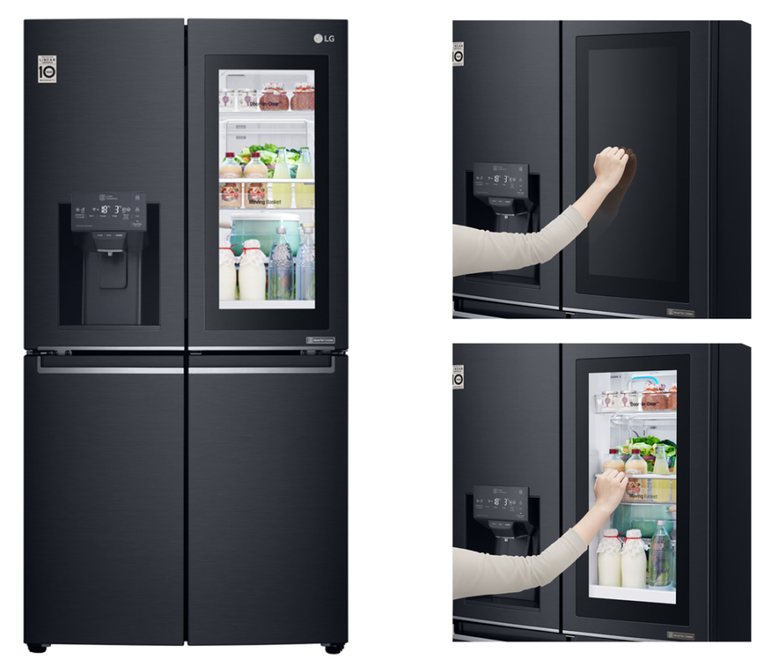

Køleskabet, med dets frontpanel af glas, lyser op når du banker på det to gange. På den måde, kan du nemt se ind i køleskabet og få et overblik over dine madvarer uden at du behøver åbne køleskabslågen hver gang. Det gør din hverdag lettere. Og du forlænger samtidig madens holdbarhed, fordi den ikke eksponeres for temperaturforskellene, når køleskabsdøren åbnes og lukkes.

**One size fits all – både til foodier, familier og den designbevidste forbruger**

Muligheden for at se ind i køleskabet er ikke kun praktisk for familier, men også et elegant og anderledes indretningselement for den designbevidste forbruger. Når du kommer hjem fra træning eller inviterer dine venner hjem til drinks, har du direkte adgang til koldt vand og is med den indbyggede vandtank eller vandtilslutning.

**Pris, farve og tilgængelighed**

InstaView fås i sort med vandtank uden vandtilførsel eller med muligheden for at tilslutte vand. Den sorte InstaView fås hos flere af de store detailforhandlere for 23.999 kr.

Du kan også få InstaView i en stålfarvet udgave med vandtank uden vandtilførsel eller med muligheden for at tilslutte vand. Den stålfarvede InstaView er tilgængelig hos flere af de store detailforhandlere for 20.999 kr.  
  
For billeder i høj opløsning, besøg LG’s billedbank [her](http://lgefrontend.qbank.se/media/8924).

# # #

**Om LG Electronics Home Appliances**

LG Electronics Home Appliances Company er en innovatør inden for hvidevareindustrien. Virksomhedens ambition er, at tilbyde sundere og grønnere produkter med en perfekt balance mellem smart-teknologi og trendsættende design. Målet er at skabe helhedsløsninger, der forbedrer og forenkler hverdagen. LG’s hvidevarer er designet til at passe til mennesker over hele verden og omfatter køleskabe, vaskemaskinger, opvaskemaskiner, køkkenprodukter, støvsugere og indbygningsprodukter. LG’s innovative teknologier og nemme funktioner findes eksempelvis i verdens første smarte køleskab, vaskemaskine med dampfunktion samt kombinerede ovn og mikroovn. LG’s teknologier skaber nye tendenser og etablerer LG som en førende virksomhed på hvidevaremarkedet.

**Pressekontakter:**

|  |  |
| --- | --- |
| **Daniel Lamborn**  Nordisk Markedschef HA  LG Electronics Nordic AB  Box 83, 164 94 Kista  Mobil: +46 73 512 53 83  E-mail: [daniel.lamborn@lge.com](mailto:daniel.lamborn@lge.com) | **Mats Haglund Sjödin**  Nordisk Produktspecialist HA  LG Electronics Nordic AB  Box 83, 164 94 Kista  Mobil: +46 76 517 33 57  E-mail: [mats.haglund@lge.com](mailto:mats.haglund@lge.com) |

**Christine Gade Dannisøe**

Halo. agency (LG’s PR-bureau)

Bredgade 65

1260 København

Mobil: 31791628

E-mail: [christine.dannisoee@lg-one.com](mailto:christine.dannisoee@lg-one.com)